Guía práctica de estudio 01:
La computación como herramienta de trabajo del profesional de ingeniería.

1.- ¿Cómo conectar al sol mi pecera de 600L?
Por medio de paneles solares, el costo de instalación varía de los 600 a los 1700 euros.
También se puede instalar una bomba solar, son vendidas en mercado libre por 500-700 pesos.

2.- ¿Cómo puedo montar un jardín de hidroponía?
Para la construcción de un jardín hidropónico se necesitará una bandeja de almacigo o germinación o un tubo cerrado, luz natural o artificial, para la base fibra de coco, además de grava o piedra para que se sujeten las raíces, nutrientes y semillas.
1) Para hacer un jardín hidropónico, lo primero de todo es colocar la grava o la piedra y la fibra de coco, para el apoyo de las raíces de la planta en la bandeja o en el tubo. En la fibra de coco se abren canales donde se pondrán las semillas que, una vez puestas, se cerrarán para cubrirlas.
2) Después se riega la bandeja con el agua y se agregan los nutrientes. Depende del cultivo hidropónico la frecuencia al añadir los nutrientes, según el tipo de planta se añadirán con máss o menos a menudo.
3) Por último, hay que tener en cuenta que debe llegar al jardín hidropónico la mayor cantidad de luz, ya sea natural o artificial, para que permita el crecimiento natural de las plantas. Además, si se va a colocar el jardín hidropónico en exterior se debe proteger del viento, de las fuertes lluvias y del frío.
Ideas para diferentes tipos de jardines:
-Jardín Hidropónico Exterior:
Este tipo de jardín hidropónico es perfecto para lugares exteriores pequeños, dividido en pisos se aprovecha mejor el espacio y la cantidad del cultivo hidropónico es mayor.


Fuente: Ecologiaverde.com

Este tipo de jardín hidropónico es perfecto para lugares exteriores pequeños, dividido en pisos se aprovecha mejor el espacio y la cantidad del cultivo hidropónico es mayor.
-Jardín Hidropónico en Invernaderos:


Fuente: Pinterest.com

Además de aprovechar el espacio, este cultivo hidropónico se protege de las temperaturas extremas, los vientos y las lluvias intensas. Dentro del invernadero lo mejor es mantener una temperatura media entre 15 y 18 ºC (en el sustrato y en el ambiente) y un sistema de riego.
Las plantas idóneas para este sistema de cultivo hidropónico son: el repollo, el tomate, la lechuga, el pimiento, el pepino y la espinaca.

-Jardín Hidropónico Vertical:


Fuente: Ecoinventos.com

Este tipo de jardín hidropónico es perfecto para las viviendas. Ocupa poco espacio, se suelen plantar cultivos que se usan a diario en la cocina y es perfecto tanto para interior como para exterior.
Además, este sistema hidropónico vertical es una manera inteligente de cultivar plantas en pequeñas áreas sin invertir demasiado esfuerzo ya que trabajas todo el rato de pie y, como todos los jardines hidropónicos, es muy fácil de mantener.

3.- ¿Qué variantes de ajedrez existen y donde puedo jugar?
1) Pasapiezas: es una variante del ajedrez que juegan cuatro ajedrecistas en equipos (parejas) de dos en dos tableros distintos. Cada uno juega con un miembro de la pareja rival con el objetivo de ganar la partida con los medios normales (jaque mate o agotamiento del tiempo). Un miembro de la pareja juega con blancas y el otro con negras. Ambos se ayudan entre sí capturando piezas enemigas que su pareja puede colocar en una casilla vacía en su turno.

2) Crazyhouse: es una variante que sigue la mayoría de las reglas normales del ajedrez, excepto porque las piezas capturadas pueden ser devueltas al tablero en tu turno.
3) Jaques: es una variante sencilla con un objetivo claro: ¡Dar jaque al rey todas las veces posibles! Se aplican las reglas normales, pero también puedes ganar (¡o perder!) una partida dando jaque (o recibiéndolo) un total de tres veces.
4) Rey de la colina: El Rey de la Colina es una excitante variante en la que el objetivo es llevar a tu rey al centro del tablero o "a la cima de la colina".
5) Ajedrez960 (Fischer Random): El Ajedrez960, o Fischer Random, es una variante inventada por el difunto Campeón del Mundo Bobby Fischer. Las reglas del juego son las mismas que en el ajedrez estándar pero, para reducir el impacto de la teoría de apertura, las piezas de la fila de atrás se colocan arbitrariamente.
-Como jugar:




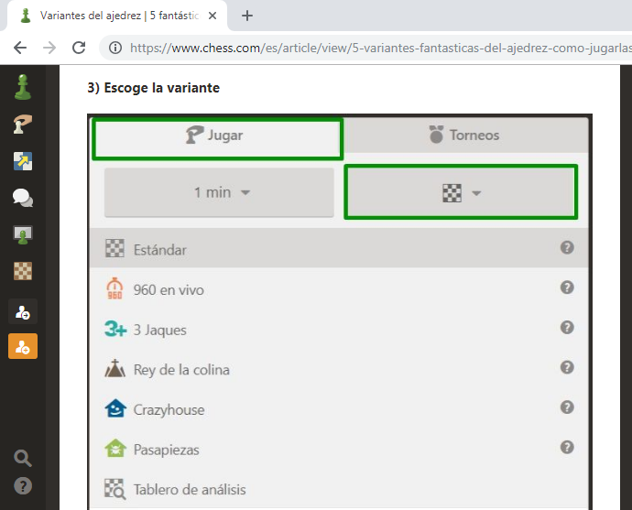


4.- ¿Cuál es el mejor videojuego de la historia?
The Legend of Zelda: Ocarina of Time:
- Gráficos interesantes
- Historia que engancha
- Cargado de imprevistos, misiones y retos
- Todo es importante
- Te mueves a través del tiempo
- La ocarina del tiempo
- Una música envolvente
- Muy fácil de jugar y manejar
- Horas y horas de juego

5.- ¿Qué ventajas tiene Mac sobre Windows?
De hecho, que Windows sea el sistema operativo más extendido no significa para nada que sea el mejor. Razones por las que Mac es mejor que windows:
1. La misma empresa fabrica hardware y software
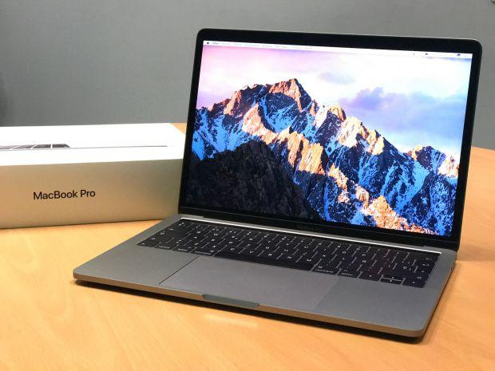
A diferencia de los ordenadores Windows, en los que Microsoft se encarga del desarrollo del sistema operativo y otros fabricantes son los responsables de crear las máquinas, en el caso de los Mac es Apple quien produce tanto el hardware como el software. Esto se traduce en una conjunción óptima de ambas facetas: el sistema operativo es desarrollado especialmente para el equipo, y el equipo se fabrica con el sistema operativo en mente.
Teniendo en cuenta que es la misma empresa quien lleva a cabo todo el proceso y supervisa tanto la producción de hardware como del software, el resultado es un producto con un acabado inmejorable donde está cuidado hasta el más mínimo detalle, algo que el usuario nota desde que saca el ordenador de la caja.
Es lo mismo que sucede si comparamos los teléfonos móviles Android con iPhone: mientras que el primer sistema operativo tiene que adaptarse a infinidad de modelos y fabricantes, los smartphones de Apple han sido especialmente creados para ejecutar iOS, lo que garantiza un mejor funcionamiento y una mayor fluidez.
2. Mac tiene un diseño más atractivo
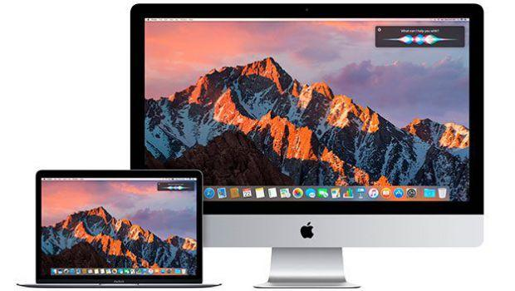
Otra de las razones por las que Mac es mejor que Windows es que tiene un diseño más atractivo y unos materiales y acabados de mejor calidad. Estamos de acuerdo en que la apariencia no lo es todo, pero se trata de otro punto que tenemos muy en cuenta a la hora de elegir un equipo u otro. Si a un aspecto más atractivo le sumamos un hardware y prestaciones iguales o superiores, está claro que la opción que vamos a elegir es la que tiene un mejor diseño.
Tanto los equipos de sobremesa como los MacBook, los ordenadores de Apple se caracterizan por su apariencia sofisticada y sus cuidados materiales. No en vano el atractivo diseño de los Mac es uno de los más imitados por otras compañías, que intentan reproducir desde el packaging limpio a los acabados metalizados mate en distintos colores o las características del teclado y el trackpad.

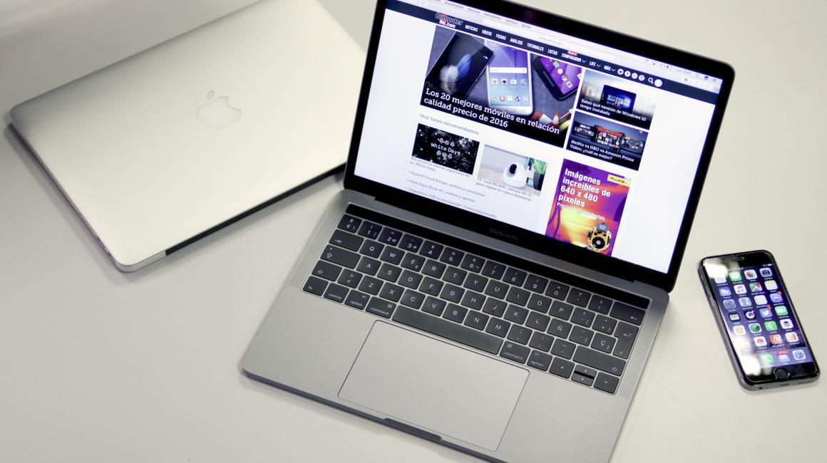

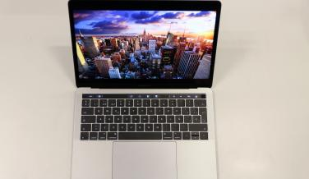

3. Mac es más intuitivo y fácil de utilizar
Una vez que te haces con él, Mac resulta más intuitivo y fácil de utilizar, lo que se convierte en otra de las razones por las que Mac es mejor que Windows. Puedes empezar a usar tu equipo nada más sacarlo de la caja: lo único que necesitas es configurar tu cuenta de iCloud y podrás comenzar a trabajar. Por el contrario, los equipos Windows requieren de una configuración más exhaustiva y habitualmente vienen con software del fabricante preinstalado de poca utilidad que ralentiza el ordenador.
Por otra parte, la interfaz y el entorno gráfico de mac te resultará muy intuitivo una vez que te acostumbres al sistema operativo. Es normal que necesites un periodo de adaptación si vienes de Windows y nunca has trabajado con un Mac, pero una vez que te hagas con él todo te resultará más fácil: instalar y borrar aplicaciones, acceder rápidamente a cualquier programa desde el Dock, localizar archivos y carpetas con el Finder, etc.
2. Con Mac eres más productivo
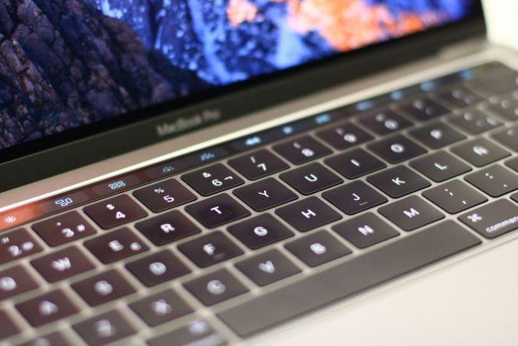
Una de las principales razones por las que Mac es mejor que Windows es que tu productividad se verá mejorada. Una vez que te acostumbres al sistema operativo de Apple, siempre que utilices un ordenador Windows echarás de menos los atajos de teclado de Mac y especialmente los útiles gestos del trackpad o el Magic Mouse.
Por una parte, si bien es cierto que Windows también tiene atajos de teclado, en Mac tienes a tu disposición muchos más y te harás con ellos con gran rapidez. Mediante estas opciones rápidas tienes el control de muchas funciones del sistema operativo, como el Dock o el Finder, de las aplicaciones o de los documentos, y muy pronto se convertirán en imprescindibles para ti.
Los gestos del trackpad o del Magic Mouse los extrañarás enormemente cada vez que le pongas las manos encima a un ordenador Windows. Gracias a ellos podrás navegar con mayor rapidez por Internet, consultar documentos y utilizar aplicaciones, y te resultará mucho más rápido y sencillo pasar de unas aplicaciones y ventanas a otras.
Por otra parte, a través de Mission Control puedes ver con rapidez todas las ventanas abiertas, las miniaturas de las aplicaciones y el Dashboard, todo ello en una visualización unificada. Además, te ofrece la opción de personalizar las funciones rápidas de teclado y ratón para mostrar el escritorio, acceder a Mission Control, volver a las ventanas de la aplicación actual o ver el Dashboard.
Personalmente, los gestos del trackpad y el Magic Mouse es una de las características que más aprecio de mi Mac, junto con las esquinas activas que se configuran en Mission Control, que permiten desencadenar distintas acciones a elegir al colocar el cursor del ratón en las esquinas de la pantalla.
1. Mac es más seguro que Windows

La seguridad es otra de las principales razones para pasarse a Mac. Aunque el sistema operativo de los ordenadores de Apple no es impenetrable (ningún sistema lo es), lo cierto es que macOS tiene mucho menos virus que Windows. Esto no quiere decir que no tenga ninguno y que puedas prescindir de un buen programa antivirus, pero sí te permite estar expuesto a una menor cantidad de amenazas en comparación con el sistema operativo de Microsoft.
El secreto de la seguridad de Mac reside en su base UNIX, que solicita la autorización del usuario mediante la introducción de la contraseña de administrador cada vez que se va a efectuar una instalación en el equipo o se va a efectuar un cambio en el sistema. Evidentemente, si descargas un archivo o programa malicioso específico para Mac y facilitas la clave de administrador, tu equipo acabará infectado, pero es más complicado que esto suceda que en los ordenadores Windows.

